|  |
| --- |
| Kelontong  Raya Ledger |
| [Toko Kelontong]  [A1]  [Dwisna Risma Nur Hamida : E41230674  Riswanda Hari Saputra : E41230315  Moh. Veno Renanda : E41230486  Rana Bagaskara : E41230240  Dimas Saputra : E41230041] |

Lembar Wawancara

|  |  |  |
| --- | --- | --- |
| No. | Pertanyaan | Jawaban |
|  | Siapa saja yang mungkin akan menggunakan aplikasi ini? | Saya sendiri (owner) dan karyawan saya |
|  | Bagaimana nantinya aplikasi akan digunakan? | Aplikasi ini akan saya gunakan sebagai mesin kasir, dan mendata barang yang masuk dan terjual. |
|  | Dimana saja aplikasi ini akan digunakan? | Aplikasi ingin saya gunakan sebagai kasir di toko dan pendataan barang digudang. |
|  | Fitur apa saja yang diinginkan pada aplikasi ini? | Saya ingin bisa scan barcode untuk mendata barang dan pelayanan kasir agar lebih cepat, juga mengambil informasi pelanggan yang memiliki hutang, kalua bisa sekalian cetak struk,laporan juga, sama absensi karyawan, dan fitur diskon untuk hari tertentu. |
|  | Karyawan dapat mengakses fitur apa saja dalam aplikasi ini? | Karyawan hanya boleh akses kasir, dan data hutang pelanggan, dan untuk karyawan saya minta ada rekap absensinya. |
|  | Setiap kapan saja untuk melihat laporan penjualan & keuangan? | Harian, mingguan, dan bulanan. |
|  | Kapan harapan anda untuk penyelesaian aplikasi ini? | Saya ingin aplikasi ini dapat saya gunakan antara bulan April atau Mei. |

Nganjuk, [08] [Februari] 2024



[Ibu Yayuk Sri Wulan]

Dokumen Bukti Wawancara

[lampirkan bukti wawancara berupa foto kegiatan dengan mitra / chat dengan mitra]

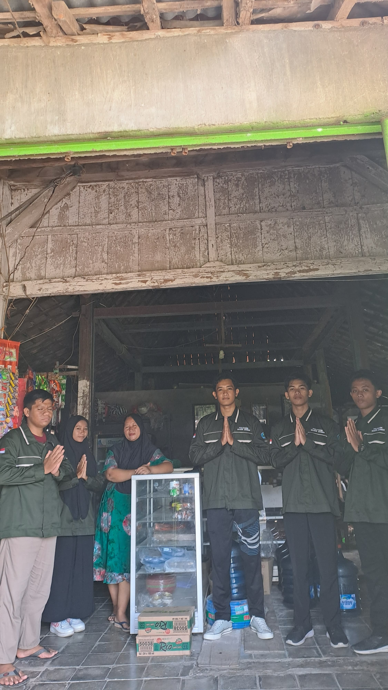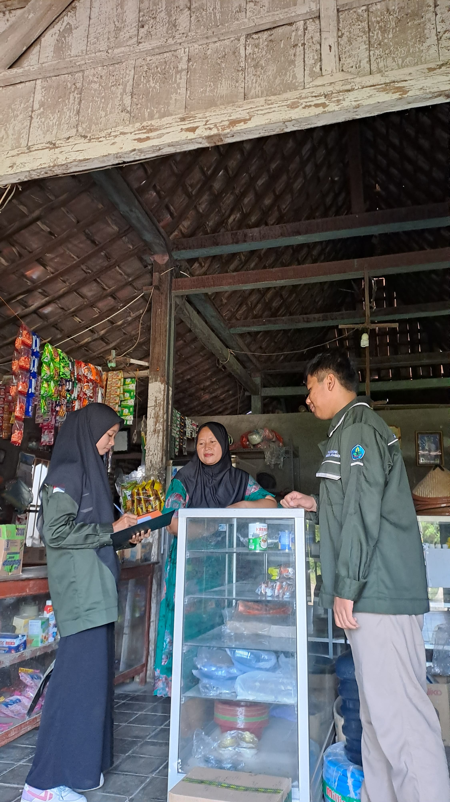

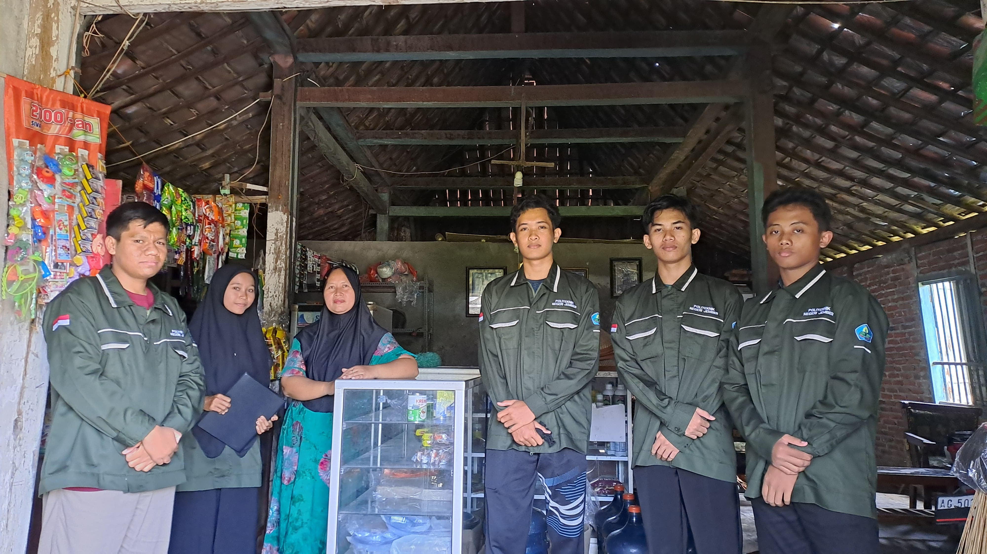

|  |  |  |
| --- | --- | --- |
|  | **PROJECT CHARTER** |  |

|  |  |  |  |  |  |
| --- | --- | --- | --- | --- | --- |
| PROJECT NAME | | | PROJECT MANAGER | | DATE |
| *Kelontong Raya Ledger* | | | *Riswanda Hari Saputra* | | 1 Februari 2024 |
| CUSTOMER | START DATE | END DATE | PJ CUSTOMER | | |
| Toko Kelontong Raya | *1 Februari 2024* | *15/ 04/ 2024* | Ibu Yayuk Sri Wulan | | |
| PROJECT TEAM | | | | | |
| 1. Dwisna Risma Nur Hamida : Owner 2. Riswanda Hari Saputra : Manager 3. Moh. Veno Renanda : Programmer 4. Rana Bagaskara : Programmer 5. Dimas Saputra : Desainer | | | | | |
| CREATED BY | | CREATED AT | | DOCUMENT VERSION | |
| A 1 TEAM | | 1 Februari 2024 | | 1.1 | |
| PROJECT DESCRIPTION & GOALS | | | | | |
| Toko Kelontong Raya, adalah toko kelontong yang berlokasi di Dsn.Semen, Ds.Musir Kidul, Kec.Rejoso, Kab.Nganjuk, toko ini menjual beragam barang seperti kebutuhan pokok, makanan ringan, minuman ringan, material kecil bangunan, peralatan pertanian, dan bahkan obat-obatan pertanian.  Toko Kelontong Raya sejauh ini dalam melakukan pencatatan penjualan dilakukan secara manual, sehingga terkadang terjadi human error entah dari kesalahan penghitungan total pembelian barangyang dibeli pelanggan maupun kekeliruan dalam memberi harga barang. Sejauh ini pula dalam melakukan rekap pendapatan dari berjualan barang di toko Kelontong Raya terutama saat menghitung uang laba dan uang modal usaha sering tercampur, entah uang laba ikut dibelanjakan Kembali, atau uang modal terpakai untuk kebutuhan lain, hingga bahkan rekap pendapatan tidak mendapatkan laba penjualan.  Maka dari itu, untuk mempermudah dalam kegiatan operasional toko Kelontong Raya, perlu adanya sebuah sistem aplikasi yang dapat menyelesaikan masalah diatas terutama dalam melakukan pengelolaan barang, penghitungan laba dan modal, dan sistem untuk mempermudah dalam melakukan transaksi. Berupa sistem pembukuan, pencatatan harga beli dan harga jual barang, dan fitur scanner barcode dan RFID untuk meningkatkan efisiensi operasional toko, serta pencetakan struk agar pelanggan memiliki bukti pembelian dari toko Kelontong Raya.  Harapanya dengan adanya sistem kasir yang kami buat dapat membantu toko Kelontong Raya agar lebih mudah dalam mengoprasionalkan toko, karena toko yang memiliki sistem oprasional yang baik akan memiliki peluang yang lebih besar untuk menjadi lebih berkembang. | | | | | |
| RISK | | | | | |
| Resiko yang masih dapat terjadi dalam sistem aplikasi pembukuan dan kasir telah diidentifikasi. Manager proyek akan menentukan Upaya untuk mengatasi resiko yang diperlukan untuk meminimalisir dampak terjadinya resiko tersebut. Resiko yang mungkin terjadi:  1. Kurangnya keamanan data.  2. Terjadinya Human Error.  3. Terjadinya gangguan lingkungan.  4. Kesalahan sistem. | | | | | |
| DELIVERABLE | | | | | |
| 1. Software Development Plan   Ruang Lingkup dari Sistem pembukuan dan sistem kasir toko Kelontong Raya adalah  sebagai berikut :   * Pemilik toko (Owner): * Aksesibilitas untuk melihat laporan keuangan, termasuk laporan penjualan harian, bulanan, dan tahunan. * Kemampuan untuk mengelola inventaris dan memantau stok barang secara realtime dan pelacakan aktivitas transaksi untuk akuntabilitas. * Karyawan (Employees): * Antarmuka kasir yang mudah digunakan untuk melakukan transaksi dengan cepat dan akurat. * Fasilitas untuk mengelola pembayaran tunai dan non-tunai. * Integrasi dengan sistem inventaris untuk memudahkan pengelolaan stok barang, termasuk penerimaan dan pengeluaran barang. * Fitur pencatatan karyawan, seperti login individu untuk setiap karyawan. * Akses absensi pegawai.  1. Software Requirement Specification Software Requirement Specification (SRS) atau Spesifikasi Kebutuhan Perangkat Lunak (SKPL) dari Sistem pembukuan dan kasir toko Kelontong Raya adalah sebagai berikut:   Platform system operasi : Microsoft Windows  Versi system operasi : Windows XP/Vista/7/8/10/11  DBMS : MySQL-Server  Kerangka kerja : Java   1. Software Architecture Development      1. Scenario Test   Scenario test adalah dokumen yang disusun oleh seorang Quality Assurance (QA) atau tester untuk menguji sistem atau aplikasi perangkat lunak. Dokumen ini berisi serangkaian langkah-langkah sistematis yang dirancang untuk memastikan bahwa sistem yang diuji memenuhi persyaratan dan standar yang diinginkan oleh pengguna akhir.  Dengan menggabungkan User Acceptance Testing dan Black Box Testing dalam scenario test, tim QA dapat memastikan bahwa sistem tidak hanya memenuhi kebutuhan bisnis yang diinginkan oleh pengguna akhir, tetapi juga berfungsi dengan baik dan sesuai dengan harapan pengguna ketika digunakan dalam situasi nyata. | | | | | |
| SCOPE DEFINITION | | | | | |
| Batasan dari proyek ini adalah:   1. Tidak membahas tentang penggajian karyawan. 2. Tidak membahas tentang pembayaran online.     Kebutuhan fungsional yang harus ada dalam system ini diantaranya:   1. System harus bisa melakukan pendataan barang yang masuk dan keluar dari toko. 2. System harus bisa mengelola data barang. 3. System harus bisa mengelola data pelanggan. 4. System harus bisa melayani penjualan barang. 5. System harus bisa membuat laporan penjualan. 6. System harus bisa mencatat pesanan pelanggan. | | | | | |
| MILESTONE | | | | | |
| |  |  | | --- | --- | | **Summary Milestone Schedule** | | | **Project Milestone** | **Target** | | Project Start/ Kick Off | 01/ 02/ 2024 | | Complete Collect Requirements | 07/ 02/ 2024 | | Complete Design | 20/ 02/ 2024 | | Complete Development | 14/ 04/ 2024 | | Complete Testing | 17/ 04/ 2024 | | Complete Production Server Installation | 22/ 04/ 2024 | | Complete Production Deployment | 30/ 04/ 2024 | | Closing Project | 1/ 05/ 2024 | | | | | | |
| BUDGET SUMMARY | | | | | |
| |  |  | | --- | --- | | **Project Component** | **Project Cost** | | Survey dan Analisis | Rp 730.000 | | Desain dan Implementasi System | Rp 12.500.000 | | Biaya Lisensi | Rp 446.000 | | Training Aplikasi | Rp 500.000 | | Biaya Dokumentasi | Rp 1.200.000 | | **TOTAL** | Rp 19.366 | | | | | | |
| ASSUMPTIONS & CONSTRAINTS | | | | | |
| Asumsi-asumsi proyek ini adalah:   1. Struktur organisasi telah di buat dan di terapkan. 2. Stakeholder dan manajer proyek telah di tetapkan beserta anggota tim proyek. 3. Sumber daya manusia memenuhi standar dan spesifikasi proyek. 4. Pengadaan tidak mengalami masalah.   Batasan – Batasan proyek ini adalah:   1. Proyek harus selesai sebelum bulan Mei. 2. Biaya tidak boleh lebih dari empat puluh juta rupiah. | | | | | |
| ORGANIZATION STRUCTURE | | | | | |
| |  |  |  |  | | --- | --- | --- | --- | | **Peranan Penanggung Jawab:** | | | | | No. | Nama | Peranan | Posisi | | 1. | Moh. Veno Renanda | Direktur | Direktur | | 2. | Dwisna Risma Nur Hamida | Project Owner | Project Owner | | 3. | Riswanda Hari Saputra | Project Manajer | Project Manajer | | 4. | Rana Bagaskara | Programmer | Programmer | | 5. | Moh. Veno Renanda | Programmer | Programmer | | 6. | Dimas Saputra | Desainer | Desainer | | 7. | Rana Bagaskara | Desainer | Desainer | | 8. | Dimas Saputra | Tester | Tester | | 9. | Moh. Veno Renanda | Documentator | Documentator | | 10. | Dwisna Risma Nur Hamida | Administrator | Administrator | | | | | | |

|  |  |  |
| --- | --- | --- |
| **APPROVED BY:** | **PROJECT MANAGER**    **Riswanda Hari Saputra** | Date  01/ 02/ 2024 |
| **APPROVED BY:** | **PROJECT OWNER**    **Dwisna Risma Nur Hamida** | Date  01/ 02/ 2024 |